Оглавление

А.И Герцен(1835-1837) 3

Деятельность А.И. Герцена в Вятке 3

В памяти о Герцене 4

Князь П.В. Долгоруков(1843-1844) 4

Краткая биография 4

Деятельность П.В. Долгоруков в Вятке 5

М.Е. Салтыков-Щедрин(1848-1855) 5

Деятельность М.Е. Салтыков-Щедрин в Вятке 6

В память о Салтыкове в городе Киров. 6

И.В. Селиванов(1850-1851) 7

Краткая биография и деятельность в Вятке 7

Флорентий Павленко (1868-1877) 7

Краткая биография 7

ДеятельностьФлорентий Павленко в Вятке 8

В.Г. Короленко(1879-1880) 8

Краткая биография 8

Деятельность Короленко в Вятке 9

Память о Короленко в Вятке 9

О.Э. Авейде (1866-1886) 10

Краткая биография 10

Деятельность Авейдея в Вятке 10

Анриоли Эльвиро(1868-1871) 11

Краткая биография 11

Деятельность в Вятке 11

Заключение 11

Приложения 13

Фотографии 13

**А.И Герцен(1835-1837)**

Краткая биография

Александр Иванович Герцен(рис.1) был внебрачным сыном богатого помещика Ивана Алексеевича Яковлева(1767-1846) и дочки мелкого чиновника работавшего казённой палате в Штутгарте немки Луизы Ивановны Гааг. Родился Александр 25 марта 1812 в доме 25 по Тверскому бульвару в городе Москва. Герцен в переводе с немецкого –сердце. С юности был начитан и обладал свободолюбивым стремлением и революционным настроением которое в учебные годы только усилилось. С 1829 по 1833 обучался на отделение физических и математических наук Московского университета. С 1834-1840 был в ссылке пока в Перми, оттуда в Вятку. С 1841 по 1842 был выслан в Новгород, где служил в губернском правление. После смерти в 1847 году навсегда покинул Россию. В июле 1849 был арестован Николаем 1 как революционер. Все его имущество было заложено банкиру Ротшильду в последующем имущество было возращено. С 1857 издавал еженедельную газету “Колокол”. 9 января 1870 в Париже умер от воспаления легких, был похоронен в Париже, затем перенесен в Ниццу. Женился Герцен в 1838 году на двоюродной сестре Наталье Александровне Захарьиной. У них было 6 детей из которых до взрослого возраста дожило двое.

Деятельность А.И. Герцена в Вятке

Причина ссылки была свободомыслие. Прибыл Герцен в Вятку 19 мая 1835 г. В сопровождении жандармского офицера. Был назначен переводчиком при губернском правлении. В сентябре 1835г. Губернатор поручил ему заведывание все перепиской по губернскому статистическому комитету, только-что организованному в Вятской губернии по предложению министерства внутренних дел. В конце своего пребывание в Вятской губернии он предоставил в статистический комитет первую тетрадь. Тетрадь представляла статистику из разных уровней деятельности правительства начиная о канцелярии (число чиновников, число пожаров в городах и т.д.) до духовного ведомства (число браков, числа людей по разным исповеданиям). В апреле 1836 году Герцен был назначен помощником заведующего библиотеки, которая была открыта 6 декабря того же года. В 1837г. Герцен поручается организовать в Вятке выставку естественных и искусственных произведений Вятской губернии. Перед отъездом из губернии, он принял участие в производимой губернатором ревизии государственных имуществ Вятской губернии. Которая выявила довольна мрачную картину расхищения казенных лесов и земель. В конце 1837 года выбрался с Вятской губернии в город Владимир.

В памяти о Герцене

После революции 1971 г. в память о Герцене, его имя было присвоено вятской публичной библиотеке, одной из школ 2 степени и району. В настоящее время библиотека стоит на улицы Герцена 64, улица Герцена расположена между Октябрьским проспектом и параллельно ему Казанской улице. В г. Киров стоит 2 памятника и одна скамья в память о Герцене.

**Князь П.В. Долгоруков(1843-1844)**

Краткая биография

Петр Владимирович Долгоруков(рис.2) был сыном генерал-майора Владимира Петровича Долгорукова(1773-1817) и Варвары Ивановны Пашковой(1793-1816), племянницы В.А. Пашкова. Родился 27 декабря 1816 года. Остался сиротой с младенчества. Воспитывался в Пажеском корпусе, в 15 лет выпущен без аттестата за гомосексуальные поведения. В 1830-е годы сожительствовал с И.С. Гагариным. До 1840 собирал справки о российских дворянских дворах. В 1840 году опубликовал “Русский родословный сборник”. В 1843 публикация “Заметка о главных фамилиях Россия” на французском языке, в этом же году вызван был из-за границы и сослан в Вятку на год. После ссылка в 1846 г. женился на Ольге Дмитриевне Давыдовой(1824-1893) дочери Дмитрия Александровича Давыдова. Брак не был счастливым. В 1848 родился сын Владимир. Умер Долгоруков 6 августа 1868 в Женеве.

Деятельность П.В. Долгоруков в Вятке

21 мая 1843 года Долгоруков был отправлен в Вятку за публикацию в которой приоткрыл завесу над дворянской биографией России. 25 мая пришел приказ отдать его под строгий надзор. В Вятке Долгоруков прожил 10 месяцев, причем завёл там знакомство с вятской служебной аристократией.

**М.Е. Салтыков-Щедрин(1848-1855)**

Краткая биография

Михаил Евграфович Салтыков(рис.3) был русским писателем, журналистом, являлся сын советника Евграфа Васильевича Салтыкова (1776-1851) и Ольги Михайловны Забелины (1801-1851), дочерью московского дворянина Михаила Петровича Забелина. Родился 15 января 1826 года в селе Спас-Угол Тверской губернии в старинной дворянской семье. В 10 лет поступил в Московский дворянский институт, через два года был переведён в Царскосельский лицей. В 1844 закончил его по второму разряду. В августе 1845 был зачислен на службу в канцелярию военного министерства. В 1848 году выслан в Вятку за вольнодумие. В 1855 году поступает на службу в министерство внутренних дел. В 1858 назначен вице-губернатором Рязани, а затем Твери. В 1864 занял должность управляющего казенной палате в Пензе, а затем в Туле и Рязани. Умер Михаил Евграфович 10 мая 1889 года в Санкт-Петербурге.

Деятельность М.Е. Салтыков-Щедрин в Вятке

В апреле 1848 года пришло постановление выслать Салтыкова из Петербурга в Вятку по причине статьи помещённой в журнале “Отечественные Записи” под заглавием “Запутанное дело”. 3 апреля 1848 г. Салтыков был зачислен в канцелярские чиновники Вятского губернского правления, в ноябре был на должность старшего чиновника,2 годами позднее переведен на должность советника губернского правление. В 1850 был распорядителем выставки сельскохозяйственных произведений. А в том же году по 1851 был ревизором в хозяйственном, финансовом и статистическом отношение. В 52 составил инвентарные описания имущества городов губернии. Многие губернаторы отмечались его образованностью, честностью, добросовестности. В ноябре 1855 года Салтыков уехал из Вятки.

В память о Салтыкове в городе Киров.

В честь него названа улица находящейся между улицами Родниковая и Мариевская. В город имеется краеведческий музей по улицы Ленина и библиотека по улицы Воровского. В произведение Салтыкова “Губернские очерки” многие черты героев были взяты именно из вятской жизни, так на пример в генерале Голубовицком -губернатор Середу. Высших круга появлении этого произведения потрясло в шок, так как Салтыков показал их не столь непривлекательном иногда даже было проявлении черной неблагодарности. Так как Салтыков часто бывал у них, обедал и играл в карты.

**И.В. Селиванов(1850-1851)**

Краткая биография и деятельность в Вятке

Селиванов Илья Васильевич был русским писателем. Родился в 1810. Умер в 1882.Селиванов был пензенским помещиком. В марте 1850 г был выслан в Вятку “за превратный образ мыслей, выраженных в литературных сочинениях и в частной переписке”. В Вятке был назначен чиновником особых поручений и делопроизводителем губернского статистического комитета. В январе 1851 был освобожден от ссылки. Свою ссылку в Вятской губернии он описывает в “Записках дворянина-помещика”.

**Флорентий Павленко (1868-1877)**

Краткая биография

Флорентий Федорович Павленков(рис.4)-русский книгоиздатель и редактор, просветитель, являлся сыном отставного офицера. Родился 8 октября 1839 в дворянской семье помещика в Красновском уезду Тамбовской губернии. В 1859 окончил с отличаем Первый кадетский корпус за что получил чин. В 1861 окончил Михайловскую артиллерийскую академию. До 1866 служил в конной артиллерии в Киевском и Брянском арсенале. Но из-за взяток и казнокрадство в 1866 ушел в отставку. После отставки купил книжный магазин и издательство вместе с приятелем М. Надеиным. В 1874тбыл сослан в Вятку. В 1877 вернулся. В 1880 за связи с революционерами сослан в Сибирь. В 1873 в Вене был удостоен почетного отзыва на всемирной выставке за составленную им “наглядную азбуку для обучения и самообучения грамоте”. Умер Флорентий 20 января 1900 в Ницце в возрасте 60-ти лет.

**Деятельность Флорентий Павленко в Вятке**

В октябре 1868 был сослан в Вятку по причине сбора пожертвования на увековечение памяти его друга Д.И. Писарева. 3 сентября был арестован, а 26 того же года был посажен в Петропавловскую крепость. В период своего пребывания, помогал людям с вопросами юридического характера, а затем и земскими делами. В 1873 издал книгу известного астро-физика аббата Секки. В первую половину составил издал азбуку без подписи автор. 19 сентября был посажен в тюрьму за 70 писем, найденных при обыске, через год был освобожден. После освобождения начинает заниматься написанием сборника корреспонденции по Вятскому краю не попавших в столичные газеты. В 1877 выходит этот сборник. Сборник был напечатан в г. Санкт-Петербурге под названием “Вятская незабудка” открывал непорядки в вятских земствах и некоторое злоупотребление правительственных чиновников. В том же году вышло второе издание, а в 1878 году вышел третий выпуск под тем же заголовком. В период ссылки разработал проект нового механического двигателя, было выпущено 34 книги. Его именем названа Данилевская сельская библиотека в деревне Даниловка и центральная библиотека в Сунском районе.

**В.Г. Короленко(1879-1880)**

Краткая биография

Владимир Галактионович Короленко(рис.5)-русский писатель, журналист, публицист. Родился 15 мая 1853 в Житомире Волынской губернии. Короленко сын писателя неподкупного и справедливого отца Галактиона Афанасьевича Короленко(1810-1868) и писательницы Эвелины Иосифовна. Окончил с серебряной медалью гимназию. В 1871 поступил в Технологический институт, но из-за недостатка средств не закончил. В январе 1873 переехал в Москве и поступил в Петровскую академию на лесное отделение. За участие в студенческих волнениях был исключен из неё и выслан из Москвы. До 1917 жизнь состояла из арестов и ссылок. В 1878 пишет первый рассказ “Эпизод из жизни искателя”. В 1900 стал почетным академиком по разряду изящной словесности. Но 1902 отказался от этого звания в знак протеста против отмены академией выборов М. Горького. Смерть наступила в Полтаве 25 декабря 1921 от воспаления легких.

Деятельность Короленко в Вятке

29 мая 1879года Короленко доставали в Вятку. По прибытию в Вятки было задумано издать сборник по Вятскому краю, который хотели дать его написать Короленко, но губернатор счел не нужным и посадил его в тюрьму, а потом выслал в Глазов. В сентябре 1876 произошло столкновения с исправников под предлогом просмотра книг. А через 3 недели из за держал у себя книги Короленко. По итогу которых Короленко был перевезен в Березовские починки, в которых произошло столкновения с урядником. По итогу чего Короленко чуть не отпаривался в ссылку в Сибирь из-за измышлений урядника по поводу побега Короленка. Все свои перепутья в ссылки, он описал в газете “Молва” за 1880 год.

Память о Короленко в Вятке

В Вятке остался дом в Березовских починках, где с большой любовью вспоминаю и рассказывают о нем. Его именем присвоено одной школе, библиотеке и одной из городских улиц.

**О.Э. Авейде (1866-1886)**

Краткая биография

Оскар Авейдей– польский юрист. Родился в семье адвоката Эдварда Авейде и Паулины Рутковской. В 1847 году семья переехала в Сувалки. В 1854 поступил на юридический факультет Петербургского университета. В 1858 закончив университет получил степень кандидата. С 1859 по 1861 учился пока в Берлине и Гейдельбергу, потом несколько месяцев прибывал в Париже. В 1861 вернулся на родину. В январе 1862 года прибывал в Варшаве, где работал по подготовке восстания, в следствии чего 3 сентября 1863 был арестован, а в 1866 сослан в Вятку. У Авейдея была дочь Оскара Мария Авейдей родившаяся в 1884 году в Вятке и сын Оскар Ярослав Авейдей родившейся 1888 так же в Вятке. Умер Авейдей в Вятке 20 августа 1897.

Деятельность Авейдея в Вятке

В 1866 году Авейдей был выслан в Вятку, но сначала по бывал в Слободском уезде оттуда его перевели в Уржумский. В ноябре 1867 он был переведен в Вятку. Через 3 года Авейдей получил быть вольнонаёмным писцом в одном из учреждений. В 1872 был снят запрет на выезд, кроме столичных и западных губерний. С 1874 по 1880 подавал заявления о разрешении вернуться обратно, но был отказ. После чего он женился на Бабиковой М.А. Через 20 лет было признано право повсеместно право жительство, но Авейдей отказался и остался жить в Вятке. Занимался оставшуюся жизнь адвокатурой в качестве присяжного.

**Анриоли Эльвиро(1868-1871)**

Краткая биография

Михал Эльвиро Андриолли(рис.6)-польский художник и иллюстратор. Родился 14 ноября 1846 в семье итальянского эмигранта отца Франческо Андриолли (1794-1861).В 1855 Михал отправился учиться в медицинский, но он в след за другом пошел учиться в училище живописи и ваяния Московского художественного общества. В 1857 поступает в императорскую Академию художеств в Санкт-Петербурге. В 1862 вернулся в Литву и там в 1863 учувствовал в восстании. На родину вернулся как эмиссар, после чего был схвачен и сослан в Вятку. Где пробыл с 68 по 71. В 71 переехал в Варшаву. 1883-1886 работал в Париже. В 1891-92 посетил Литву, где провел свои последние годы жизни. Умер 23 августа 1893.

Деятельность в Вятке

В 1868 прибыл в Вятку, где и проживал. Занимался живописью расписывая кафедральные собор. В помощниках был будущее известный В.М. Васнецов. Находясь в Вятке написал несколько портретов, в том числе и владыки Аполлоса. Его произведения его в вятском крае пользовались довольно большой известностью. Жил Михало в доме Новиковой, ныне улица Володарского.

**Заключение**

В этом не большом реферате я хотел показать вам знаменитых людей, которые были у нас в городе, хоть и в ссылке. Хотел рассказать, как они попали сюда и что делали. В основном все попадали в ссылку из-за переписки где было написано против государство либо во время революций. Как вы заметили я не рассказал про их жизнь так как почти у всех, кто был в ссылке были одни и те же условия, за ними был контроль, и да бы они не сбежали им надо было каждый день ходить отмечаться, был контроль переписки и т.д. Под ведя итоги хочется сказать, то что каждый кого ссылали сюда оставлял свой след, память о себе, начиная от Герцена заканчивая Эльвиром. Я рассказал лишь о маленькой группе людей, которые были известны, так в Вятку были очень большие потоки ссылок , так например с 1879 по сведениям Н.Н. Тихоницким, в уездах было 305 ссыльных, а двумя десятилетиями ранее 324.

**Приложения**

Фотографии

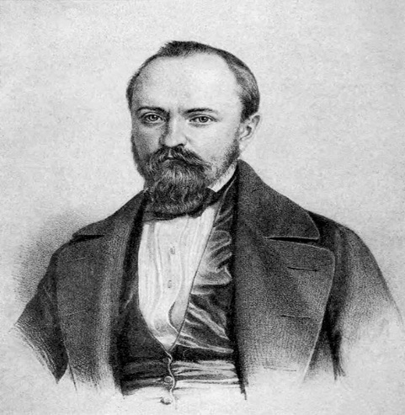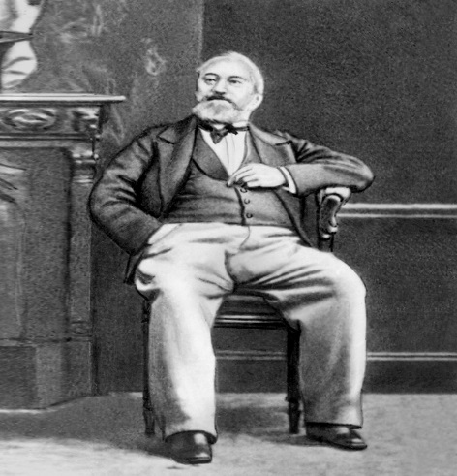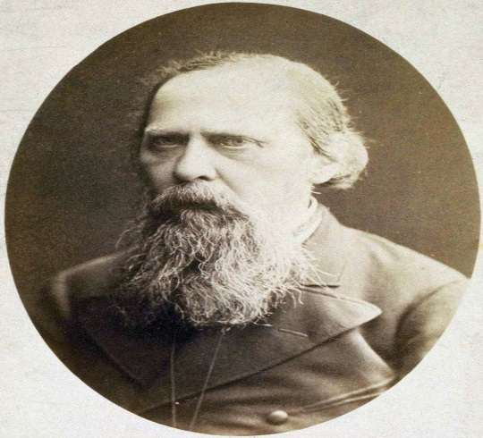

Рис.1 Рис.2 Рис.3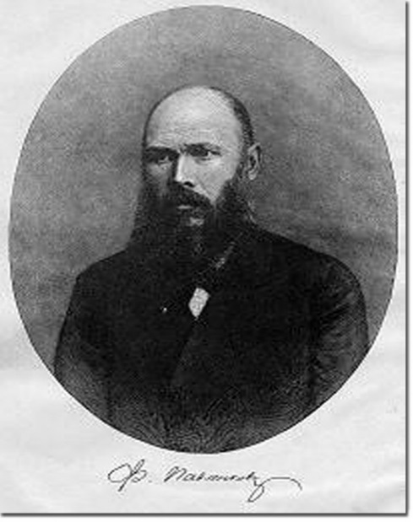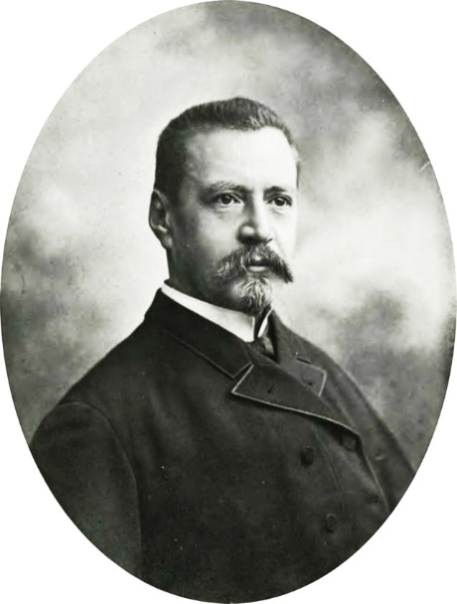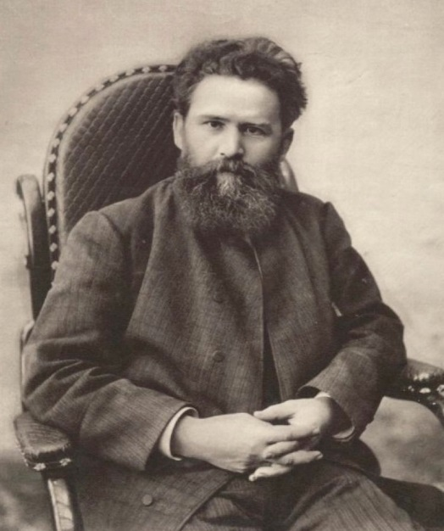

Рис.4 Рис.5 Рис.6

Интернет и письменные источники

* Книга “Политическая ссылка в Вятский край” , год издания 1933 Л.П. Николаевич. страницы(14-20; 27;29;31;56;62-70;71-75)
* Электронный вариант книги: https://elibrary.unatlib.ru/handle/123456789/37365
* Биография : основные источники: http://vyatkawalks.ru, https://ru.wikipedia.org, https://dic.academic.ru, сама книга, http://citaty.su, http://yaransk-biblioteka.ru